Modul 242

Aufgabenstellung

Ausgangslage

Die Projektarbeit steht im Zentrum des Moduls 242 und erfolgt im Anschluss an die Erarbeitung der Theorie zu diesem Modul. Beim Modul handelt es sich um die Realisierung eines Arduino Projekts.

Zielsetzung

Mit dem Arduino Projekt soll eine komplexe automatisierte Ampelsteuerung von einer Kreuzung realisiert werden. Dazu werden Sensoren verwendet welche Fahrzeuge frühzeitig erkennen und die Ampeln entsprechend Auslastung korrekt umschalten. Damit auch Fussgänger die Möglichkeit haben die Strasse sicher zu überqueren, gibt es pro Strassenübergang einen Button wie bei einer echten Kreuzung. Wird dieser gedrückt, wird auf diese entsprechend Rücksicht genommen.

Nachfolgend eine Hand-Skizze der Kreuzung der Vogelperspektive:  
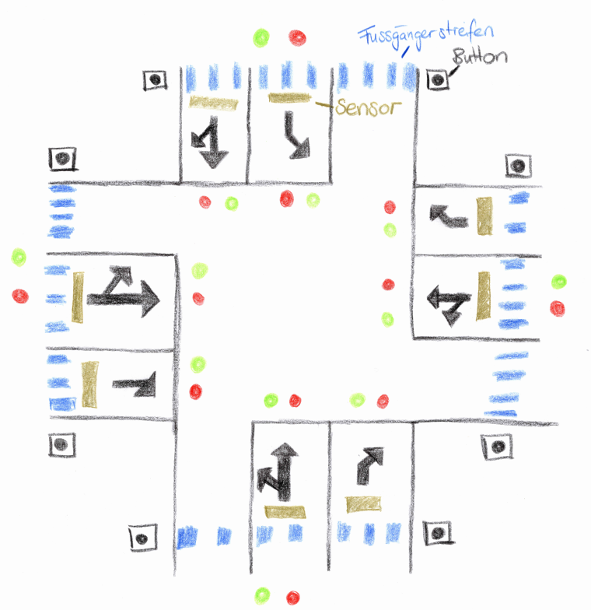

Mengengerüst

|  |  |  |
| --- | --- | --- |
| Anzahl | Produkt | Beschreibung |
| 1x | Arduino UNO REV3 |  |
| 8x | HC-SR501 | PIR Motion Detection Sensor |
| 3x | 74HC595 | Shift Register 8bit Output |
| 2x | 74HC165 | Shift Register 8bit Input |
| 8x | Button |  |
| 12x | LED-Grün |  |
| 12x | LED-Rot |  |
| 4x | LED-Orange |  |
| 4x | Breadboard |  |